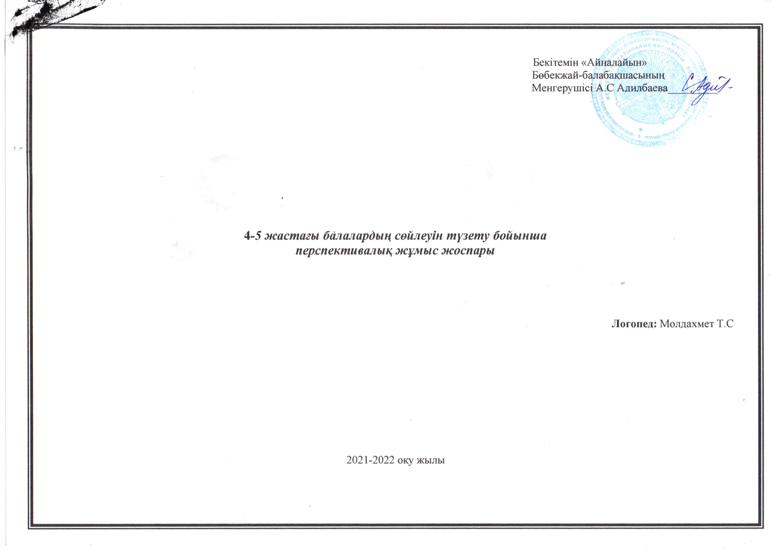
Бекітемін «Айналайын»
Бөбекжай-балабақшасының
Менгерушісі А.С Адилбаева_________

4-5 жастағы балалардың сөйлеуін түзету бойынша
перспективалық жұмыс жоспары

Логопед: Молдахмет Т.С

2021-2022 оқу жылы

Өтпелі тақырып | Сабақтың тақырыбы | Артикуляцияға арналған жұмыс | Жұмыс түрлері
Қыркүйек
Өтпелі  тақырыбы:  Менің отбасым | Сөйлеу аппаратының артикуляциялық бөлімімен танысу. | Балаларды негізгі артикуляциялық мүшелермен таныстыру. | Айна алдында балаларға тіл, ерін, таңдай, астыңғы және үстіңгі тістермен таныстыру.
Өтпелі  тақырыбы:  Менің отбасым | Тіл дыбыстарын дұрыс айтуға сөйлеу мүшелеренің қимыл-қозғалысын жетілдіріу. | Тіл дыбыстарын дұрыс айтуға сөйлеу мүшелеренің қимыл-қозғалысын жетілдіріу мақсатында балаларға арткуляциялық жаттығулар жасату арқылы сөйлеу мүшелерін дайындау. | Айна алдында балаларға тілге арналған жаттығуларды жасату.  «Құлыншақ», «Мысық», «Барабан». «Тәтті тосап», «Кесе» т.б.
Өтпелі  тақырыбы:  Менің отбасым | Тыныс алу жаттығулары. | Сөйлеу кезіндегі дұрыс тыныс алуын қалыптастыру, ауа ағымын реттеу. Ұзақ және қысқы тыныс алуын қадағалау. | Балаларға тыныс алу жаттығуларын орындату:  «Қар», «Футбол», «Сыбызғы», « Қайық» Тыныс алу жаттығулары: «Салқын ағын», «Кімнің көбелегі алысқа ұшады», «Алақанымызды жылытамыз», «Допты қақпағы кіргізу» т.б. т.б.
Өтпелі  тақырыбы:  Менің отбасым | Дыбыстар. | Балаларды дыбыстардың түрлерімен және олардың шығу жолдарын түсіндіріп, арнайы жаттығуларды орындатқызу. | Дауысты және дауыссыз дыбыстар дыбыстар туралы түсіндіру, оларды дұрыс айтуға жаттықтыру, сөйлеу тынысын дамыту. Сюжетті сурет бойынша сөйлем құрастыру
Қазан
Өтпелі тақырыбы:  «Жомарт күз» | Дыбыс және әріп «А» «а» | Ауыз ашық, ауа жеңіл шығады  Дауысыты дыбысты әндетіп айтуға болады. | Аю, алма, «А»дыбысы сөздің басында, ортасында, аяғында.  Сюжетті сурет бойынша жұмыс.
Өтпелі тақырыбы:  «Жомарт күз» | Дыбыс және әріп «О о» | Ерін алға шығыңқы, дөңгеленген, ауа жеңіл кіріп шығады. | «Ойыншықтар» орақ, ожау»  О дыбысы сөздің басында, ортасында, аяғында
Өтпелі тақырыбы:  «Жомарт күз» | Л дыбысы және әріпі | Тілді жалпайту, жіңішкелету, тіл мен ерінді айналдыра жалау. | Лақ, кілем, қал. Бала телефонмен сөйлеседі алло, алло. Суретпен жұмыс.
Өтпелі тақырыбы:  «Жомарт күз» | Дыбыс және әріп «Т т» | Кесе үстіңгі тісті тазалаймыз. | Т дыбысы сөздің басында, ортасында,аяғында.  Өз отбасы туралы әңгіме құрастыру.  Т дыбысына буындар: та,то,ата,от, ат.
 | Дыбыс және әріп «Ә ә» | Ауызымыз дөңгеленеді, түтікше қалаш жасау.  Дауысты дыбыс ауызымызда кедергі болмайды. | Ә дыбысы кездесетін сөздер ойлау. Ә дыбысының сөзде орналасуы. Кеспе, әріп,буын.  Әже сөзіне сөйлем құрастыру. Заттық суреттер.
Өтпелі тақырыбы:  «Күз сыйы» | Қараша
Өтпелі тақырыбы:  «Күз сыйы» | «М м» дыбысы мен әріпі | Ерін қысылып тұрады. Ерін арасында қарандаш. | Фонематикалық есту қабілетін дамыту. Ойын «Кім мұхият тыңдайды?»
Өтпелі тақырыбы:  «Күз сыйы» | Дыбыс және әріп «П п» | Демалу жаттығулары. Ерін жабық, күшпен ауа шығады. | П дыбысын басқа дыбыстардан ажырату.
Өтпелі тақырыбы:  «Күз сыйы» | Дыбыс және әріп «Н н» | Ауа мұрын арқылы өтеді. | «Бұл қай аңның дене мүшесі?» Мысалы: түлкінің тұмсығы, қоянның құйрығы т.б.  Сөздегі бірінші, соңғы дыбыстарды ажырату
Өтпелі тақырыбы:  «Күз сыйы» | Дыбыс және әріп «Р р» | Кесе, тәтті тосап, ат шауып келеді, жылы ауа. | Төңіректегі дүрілдер (мотор, күн күркіреу).  Р дыбысын әр түрлі дыбыстарда,буындарда, сөздер арасынан бөлу.  Дидактикалық ойын «Қандай шырын дайындаймыз?» Алмұрт, таңқұрай.
Өтпелі тақырыбы:  «Күз сыйы» | Желтоқсан
Өтпелі тақырыбы:  «Жайнай бер Қазақстаным» | Дыбыс және әріп «У у» | Ауыз арқылы дем шығару, ерінді дөңгелету. | Фонематикалық есту қабілетін дамыту.  Жұмбақтар жасыру. Әр шешуінде неше дыбыс бар. Уық, ожау.
Өтпелі тақырыбы:  «Жайнай бер Қазақстаным» | Дыбыс және әріп «Ғ ғ» | Тіл үсті таңдайға толық тимейді. Орта тұста ұуыс қалдырады, сол арқылы өткен дем ауасы ғ дыбысына тән шу шығарады. | Сөздердегі бірінші дыбысты ата. Аға, сырға, таға, ғалым, табиғат.
Өтпелі тақырыбы:  «Жайнай бер Қазақстаным» | Дыбыс және әріп «С с» | Күрекше, ине, сағаттың тілі, түтікше, тәтті тосап. | Символ суреттер, жұмыс дәптері, Ойын «мен бастаймын сен аяқта»
Өтпелі тақырыбы:  «Жайнай бер Қазақстаным» | Дыбыс және әріп «И и» | Жымию, дем алуды дамыту. | Қой, ай, қайшы.  «Тез алмастыр» ойыны.
Қаңтар

Өтпелі тақырыбы:  «Алақай қыс келді» | Дыбыс және әріп «Б б» | Ауыз қуысы жабық, ауаны күшпен шығарамыз. | Б дыбысын басқа дыбыстар арасынан ажырату.  Б дыбысы сөздің басында бар сөздер ойлау
Өтпелі тақырыбы:  «Алақай қыс келді» | Дыбыс және әріп «Қ қ» | Қ дыбысына арналған жаттығулар. (тіс тазалау, жылы ауа). | Кеспе әріптер, буындар. Жұмбақ, жаңылтпаштар.  «Қарама-қарсы сөзді ата» ойыны. Мысалы: ақ-қара, алыс-...., ұзын-...., қатты-...., жұқа-.... т.б.
Өтпелі тақырыбы:  «Алақай қыс келді» | Дыбыс және әріп «Ш ш».  Сөзде, сөйлемде машықтандыру | Тәтті тосап, тіс тазалау, ат шауып келеді, сағат жылдам дем шығарады. | Символ суреттер, жұмыс дәптері. Фонематикалық есту қабілетін дамыту. Ойын.Сөйлемді ш дыбысы бар сөздерді қосып, сөйлемді дұрыс аяқта.
Өтпелі тақырыбы:  «Алақай қыс келді» | Дыбыс және әріп «Ы ы» | Ауыз ашық, ауа жеңіл өтеді, тіл төмен қарайды. | Заттардың бөлшектерін атау. Мысалы: шәйнектің құлағы, қазанның қақпағы т.б.  Сөздерді талдау, сөйлем құрастыру.
 | Дыбыс және әріп «В в» | Вагон, вокзал, автобус. | Заттық, сюжетті суреттер, сөйлем құрастыру
Ақпан

Өтпелі тақырып:  «Аңдардың ұыс-ы тірш-і» | Дыбыс және әріп «Е е» | Дауысты дыбыс. | «Тез алмастыр» ойыны. Мысалы: лақ - лақтар, ешкі - ..., қой - .... т.б.  Заттық суреттер, жұмбақ шешу, Дыбыстық талдау.
Өтпелі тақырып:  «Аңдардың ұыс-ы тірш-і» | Дыбыс және әріп «Д д» | Автомат дауысы д-д-д жымию, дауысты қосу. | «Сөзді аяқта» ойыны. (бірінші буынға -да буынын қосып, сөздер шығару)  Дыбысты басқа дыбыстар арасынан табу. Суретпен жұмыс, д дыбысының орнын табу.
Өтпелі тақырып:  «Аңдардың ұыс-ы тірш-і» | Дыбыс және әріп «К к» | Тәл ұшы төмен, үсті таңдайға тиеді. Тілді жоғары төмен қозғалту жаттығулар, сөйлеу мүшелерінің араласуы. | Сөздер соңына к дыбысын қосып, сөздерді атау.  К дыбысы бар суреттер, сөз ойлау және сөздің қай жерінде кездеседі.
Өтпелі тақырып:  «Аңдардың ұыс-ы тірш-і» | Дыбыс және әріп «І і» | Жаттығулар, сөйлеу мүшелерінің араласуы. | Сурет ішінен і дыбысына басталатын сөздерді атау.І дыбысы қай жерде кездеседі. (ән, тіл, кірпі.) Жаңылтпаш жаттау.
Наурыз

Өтпелі тақырып:  «Табиғаттың гүлденуі» | Дыбыс және әріп «З з» | Күрекше, ине, сағаттың тілі, тәтті тосап, тіс тазалау | Символ суреттер, (маса қалай ызылдайды, суреттер, дыбыстық талдау) Дидактикалық ойын «Көп-біреу». Мысалы: көз-көздер, шаш-шаштар т.б
Өтпелі тақырып:  «Табиғаттың гүлденуі» | С-з дыбыстарын салыстыру | Іс-із, ас-аз, қас-қаз, | Сурет ішінен с, з дыбысы бар сөздерді атау.  Қас-қаз, қасық-қазық, жас-жаз т.б.
Өтпелі тақырып:  «Табиғаттың гүлденуі» | Дыбыс және әріп Г г | Ерін қалпы іргелес дыбысқа байланысты. Тілдің ұшы иекке тіркеледі | Оның орналасуын анықтау, буын құрастыру.  «Сөзді аяқта» ойыны. (бірінші буынға -ге буынын қосып, сөздер шығару)
Өтпелі тақырып:  «Табиғаттың гүлденуі» | Дыбыс және әріп «Ұ ұ» | Түтікше қалаш, жылы ауа шығару. | Ұ дыбысын басқа дыбыстардан, буындар мен сөздерден ажырату.
Сәуір
Өтпелі тақырып:  «Жылғалардан су ақты» | Дыбыс және әріп «Ң ң» | Ауа мұрын арқылы өтеді | Аң, шаң, таң, қайың, шаңғы, «Бұл қай аңның дене мүшесі?» Мысалы: түлкінің тұмсығы, қоянның құйрығы т.б.
Өтпелі тақырып:  «Жылғалардан су ақты» | Дыбыс және әріп «Ж ж».  Ж дыбысын сөзде, сөйлемде машықтандыру. | Тәтті тосап, тіс тазалау, ат шауып келеді, жылы ауа. | Жыл мезгілдері. Символ сурет. Ойын «Ойлан тап».  «Не қалай дауыстайды?» ойыны.
Өтпелі тақырып:  «Жылғалардан су ақты» | Дыбыс және әріп «Ү ү» | Түтікше, қалаш, жылы ауа шығару. | Ү дыбысын басқа буындардан бөлу. Заттық суреттер. Дидактикалық ойын «Ана туралы әдемі сөздер».
Өтпелі тақырып:  «Жылғалардан су ақты» | Дыбыс және әріп «Х х» | Ерін кішкене ашық, тіл ұшы төмен, тіл үсті таңдайға түгел тимейді. | Дауысымызды шығарып күлеміз: ха-ха-ха Х дыбысын басқа дыбыстардан ажырату.
Мамыр

Өтпелі тақырып:  «Мен және қоршаған орта» | Дыбыс және әріп «Ө ө» | Ауызымыз дөңгеленеді, түтікше қалаш жасау.  Дауысты дыбыс ауызымызда кедергі болмайды. | Ө дыбысы кездесетін сқздер ойлау.Ө дыбысының сөзде орналасуы. Кеспе, әріп,буын.  Әже сөзіне сөйлем құрастырутық. Заттық суреттер.
Өтпелі тақырып:  «Мен және қоршаған орта» | Дыбыс және әріп «Я я» | Артикуляциялық белгілерін анықтау.  Аю, ою, қою, тою.  Ая, оя, қоя. | Ю әріпінің айтылуы мен жазылуын анықтау  Ая, ұя, сия, пияз, таяқ. Дыбыстық талдау
Өтпелі тақырып:  «Мен және қоршаған орта» | Дыбыс және әріп «Ю ю» | Аю, ою, қою, тою.  Ая, оя, қоя. | Заттық, сюжетті суреттер, сөйлем құрастыру
Өтпелі тақырып:  «Мен және қоршаған орта» | Дыбысы және әрпі «Ч ч»  Дыбыс және әріп «Ц ц» | Артикуляциясын анықтау, жаттығулар. | Жеке карточкалар. Буында сөзде жаттығу Ч дыбысымен таныстыру, артикуляцияларын анықтау. Ч дыбысымен сөздер ойлау, сөздерді буынға бөлу. Жаңылтпаштар жаттау..

